В России появился единый портал для родителей растимдетей.рф
Федеральный информационно-просветительский портал «Растим детей. Навигатор для современных родителей» стал онлайн-путеводителем по востребованным услугам для семей с детьми.
На сайте опубликовано более 200 полезных экспертных материалов на темы, интересующие родителей.
Получить психолого-педагогическую, методическую и консультативную помощь по любым вопросам, связанным с воспитанием и развитием детей, стало возможным благодаря проекту «Поддержка семей, имеющих детей» нацпроекта «Образование». Для этого почти в каждом регионе страны функционируют специальные центры. Узнать их адреса поможет навигатор в разделе «Узнать больше» сайта растимдетей.рф. Здесь представлены ссылки на ресурсы, которые помогут найти информацию о том, как записаться в детский сад или школу, получить дополнительное или профессиональное образование в каждом регионе.
Кроме того, чтобы быть в курсе новостей в сфере детского развития и воспитания, родители могут подписаться на еженедельную рассылку на сайте растимдетей.рф.

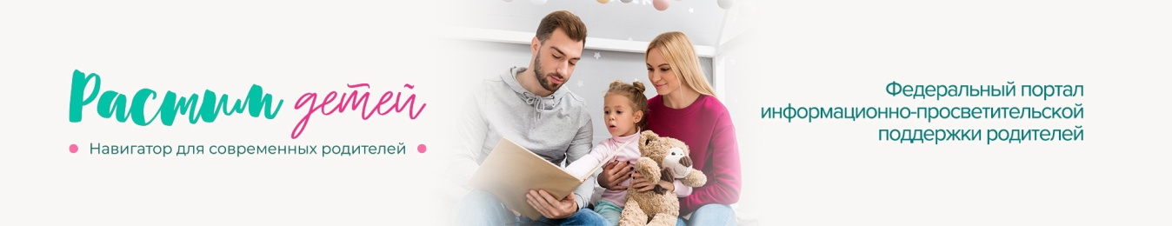

Официальный сайт проекта

